Анализ предметной недели начальных классов.
С 15 февраля по 19 февраля 2016 года в МКОУ СОШ № 2 с. Иргаклы проводилась предметная неделя начальных классов. План проведения недели был обсужден и утвержден на методическом объединении учителей. В ней приняли участие все классы начальной ступени обучения.
Цель проведения недели:
- Воспитание интереса обучающихся к изучению предметов;
- Повышение качества преподавания предмета;
- Развитие познавательных способностей обучающихся.

Мероприятия недели проводились согласно разработанному плану (план проведения предметной недели прилагается).
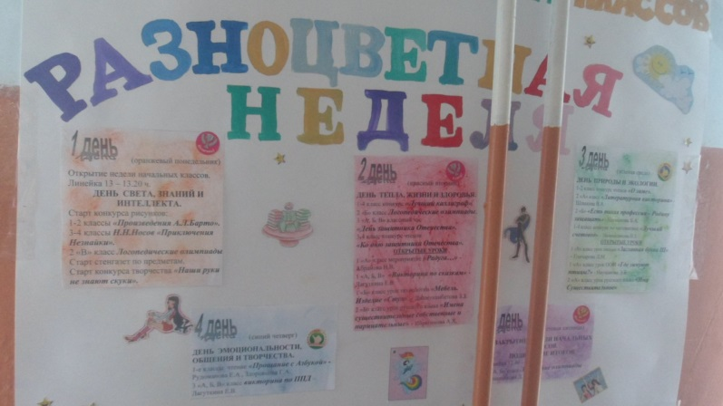
Активное участие приняли все учителя начальных классов и ученики, а так же психолог (Абрамова Н.В.), педагог дополнительного образования (Данилова Е.В.), логопед (Калашникова Д.А.), библиотекари (Рудоманова Е.А., Здоровцова Г.А.).
Программа проведения предметной недели отразила различные формы и методы учебной деятельности. Для активизации мыслительной деятельности учащихся проведены конкурсы, викторины, уроки, внеклассные мероприятия и праздники.
Предметная неделя позволила учащимся раскрыть свой творческий потенциал. Все учителя в ходе предметной недели проявили хорошие организаторские способности, создали творческую атмосферу. Учащиеся показали хорошие знания предметных ЗУН, умение применять знания в разных ситуациях, взаимовыручку, неординарное решение трудных вопросов.
15 февраля состоялось открытие Недели. Учащиеся 3 «А» класса на линейке познакомили с планом проведения недели и мероприятиями, проводимыми по классам и в общешкольном масштабе.
Первый день (желто-оранжевый) – День света, знаний и интеллекта.
В этот же день библиотекарями был объявлен старт конкурса рисунков.
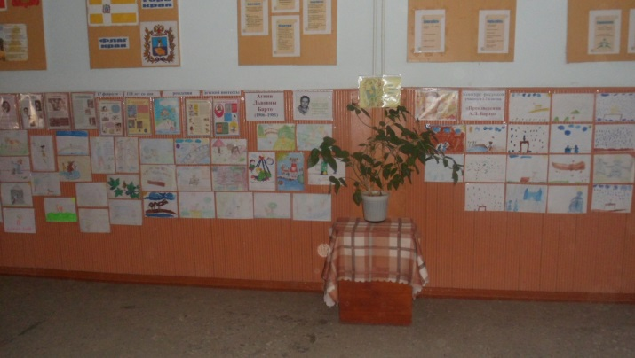
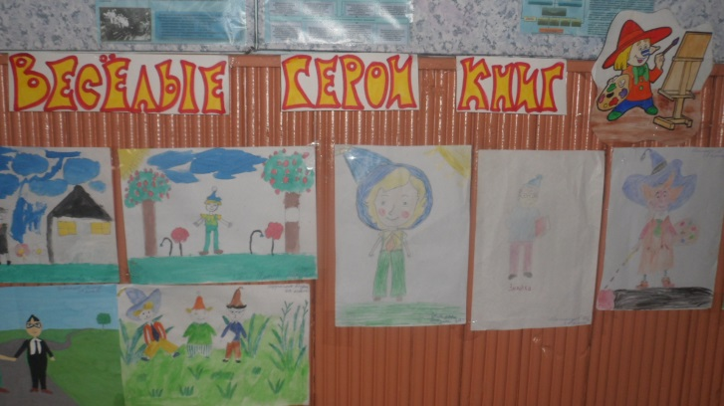

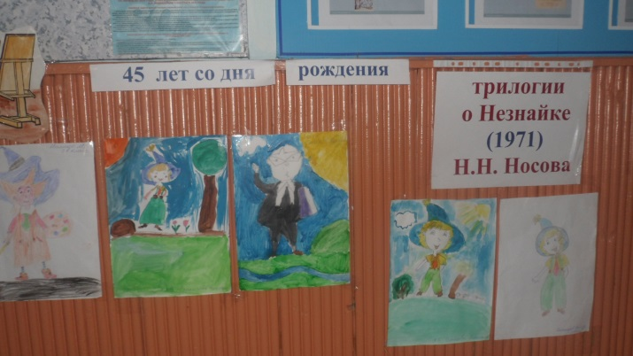
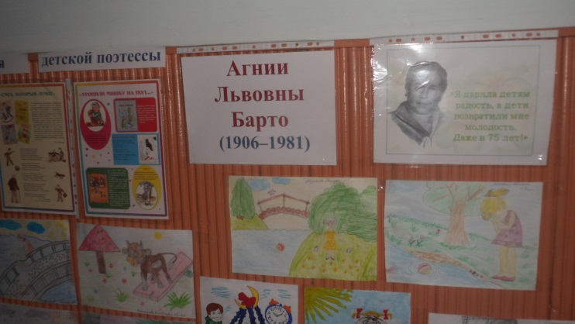

Для раскрытия творческого потенциала была организована выставка поделок «Наши руки не для скуки». Активное участие в выставке поделок приняли учащиеся всех классов. Авторы самых оригинальных поделок были отмечены грамотами. Среди учащихся 1-х классов: 1 место - Амангельдиева Диана (1Б класс), 2 место – Чертова Маргарита (1 В класс), 3 место – Джумагулова Мелинда (1 А класс). 2-е классы: 1место - Сабанова Милана (2 А класс), Абдусаламов Калимула (2 В класс), 3 место – Майлубаева Хадиджа. У учащихся 3-х классов на 1 месте – Урванцев Влад (3 В класс), 2 место – Абдуллаева Гулейма (3 Б класс), Шерпеева Дарина (3 А класс). В 4 – х классах 1 место – Мустафаев Амид (4 А класс), 2 место – Щербина Богдан (4 А класс), 3 место – Багандова Аминат (4 Б класс).
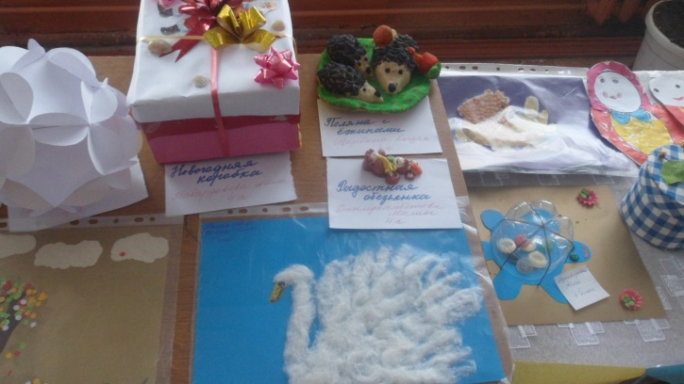
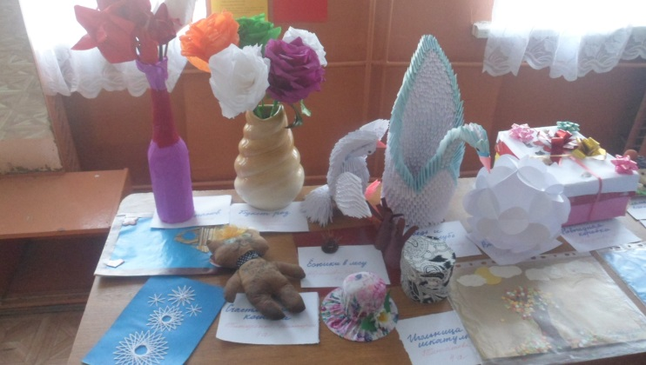
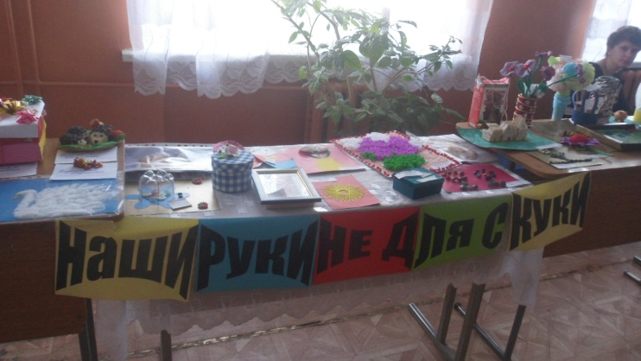
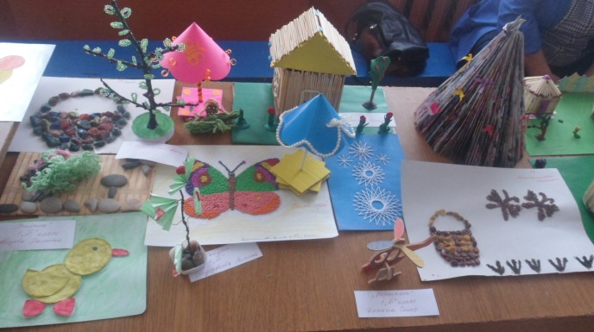

На второй День тепла, жизни, здоровья (красный цвет) был проведен конкурс «Лучший каллиграф». В этом конкурсе оценивалось не только умение красиво и каллиграфически писать, но и грамотность и знание правописания словарных слов. Результаты конкурса были указаны на информационном стенде. Были отмечены лучшие работы учащихся.

В этот день были проведены открытые уроки: в 1 «Б» классе Динмуханбетова З.З. провела открытый урок по технологии на тему «Мебель. Изделие: «Стул». Активно включились в творческую работу учащиеся 1 «Б» класса, продемонстрировав при этом умение работать в группах, соблюдая последовательность выполнения изделия. Результатом своего творчества учащиеся класса остались довольны, продемонстрировав свои работы на выставке.

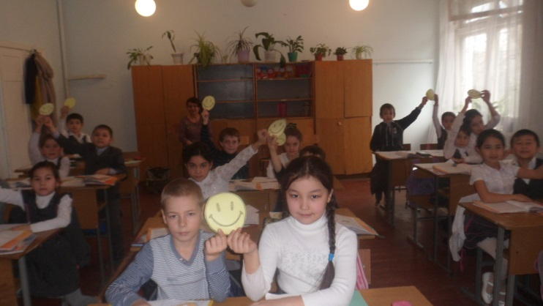
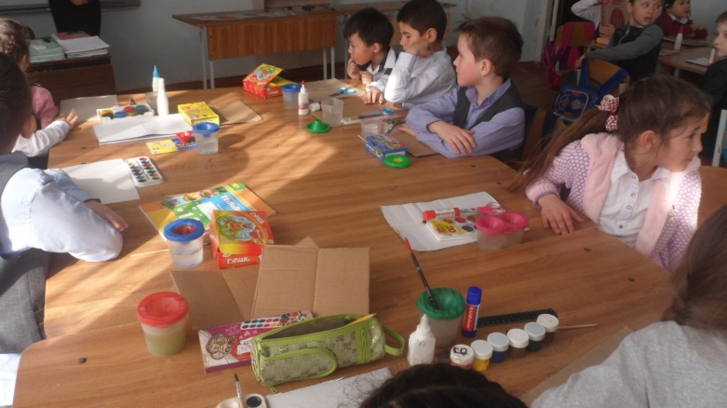
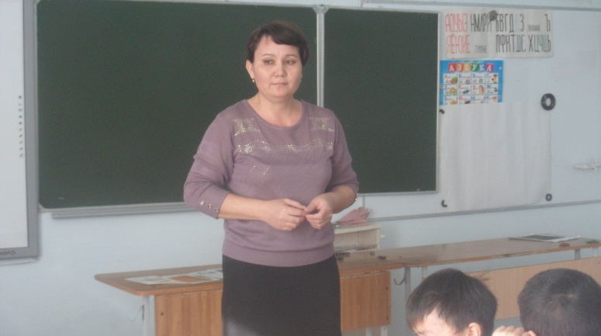
Ибрагимова А.Х. во 2 «Б» класса провела свой первый открытый урок по русскому языку на тему «Имена существительные: собственные и нарицательные». Сумела заинтересовать всех учащихся класса интересными видами работ. В урок грамотно были включены и виды работ и физминутки.
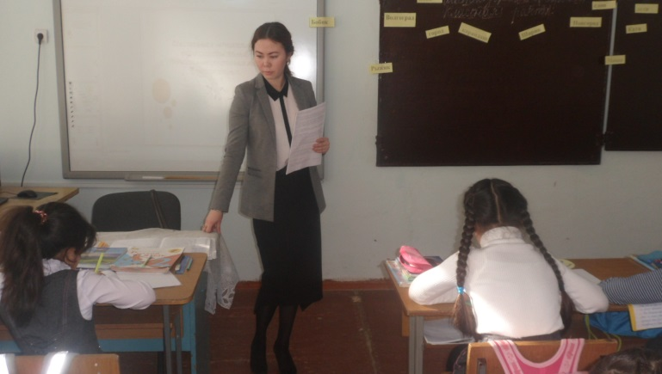
В эти дни проводились и внеклассные занятия.
В первый и во второй день Калашникова Д.А. провела со 2 «Б» и 2 «В» классами «Логопедические олимпиады». На занятиях учащимся Дина Александровна предлагала занимательные задания и упражнения для развития речи, что является важнейшим условием для формирования правильной и грамотной речи младших школьников, испытывающим дефекты в речи.
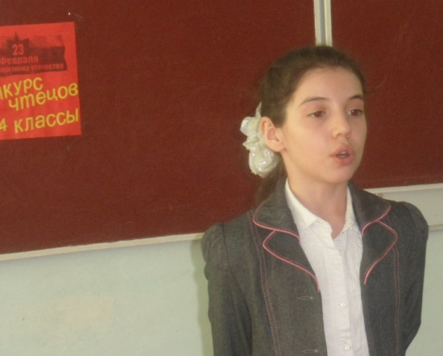
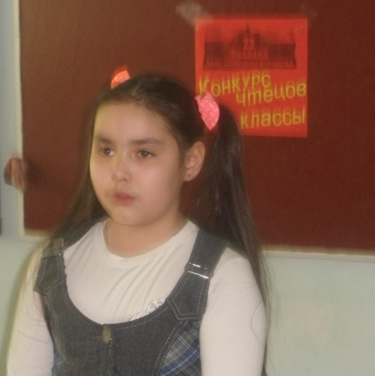
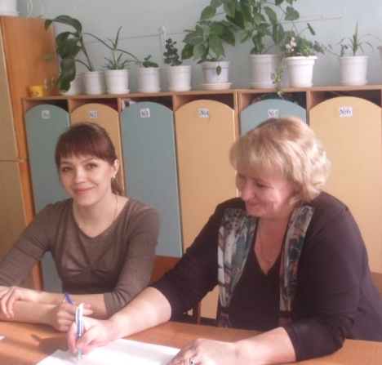
В преддверии праздника «День защитника Отечества» был организован конкурс чтецов среди учащихся 3-4 классов. Выступления учащихся оценивало компетентное жюри в составе Рудомановой Е.А. и Калашниковой Д.А. Самые лучшие участники были награждены Почетными грамотами.

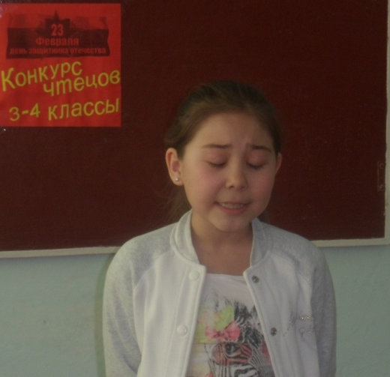
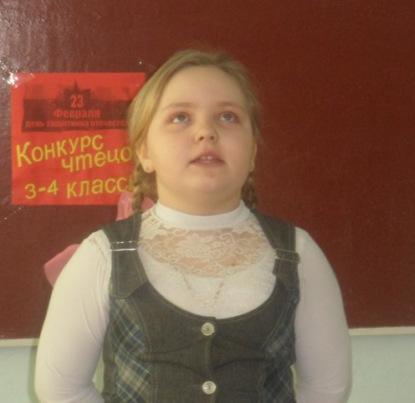
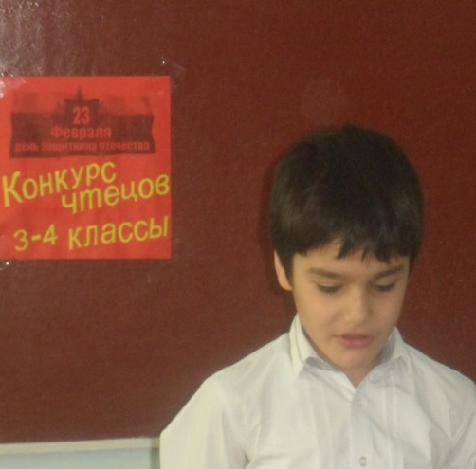
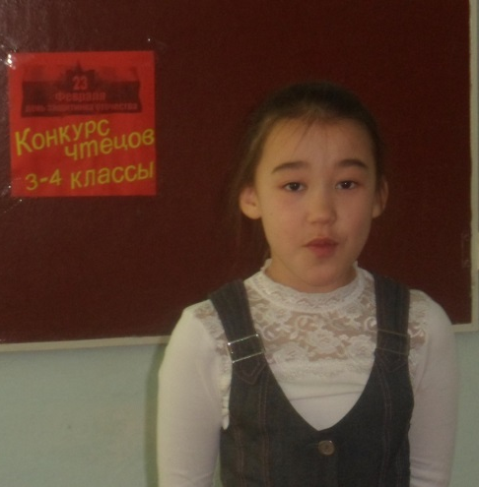
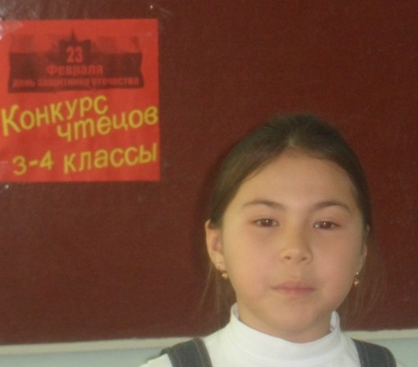
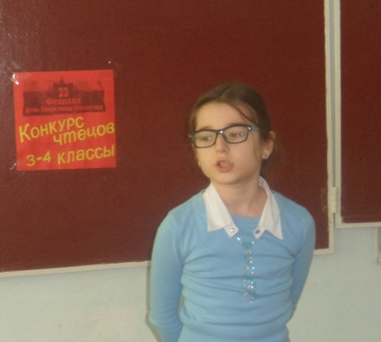
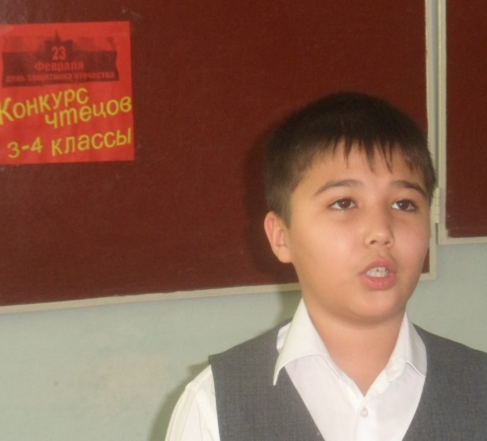
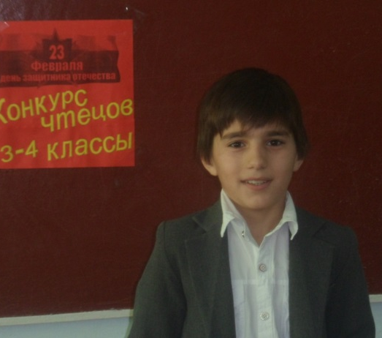
Очень талантливо и творчески подошли дети к этому конкурсу. Оформили свое выступление и яркими слайдами. Стихи были подобраны учащимися по данной теме. В своих выступлениях учащиеся 3-4 классов старались с артистизмом яркими эмоциями донести до слушателей настроение и смысл произведения. Со словами благодарности обратилась Евгения Алексеевна ко всем выступающим, поздравила всех мальчиков с наступающим праздником. Результаты конкурса: 1 место – Пайзулаева Диана (3 А класс), 2 место – Мусаева Милана (3 А класс) и Умарова Алина(3 Б класс), 3 место – Багандов Рашид (3 В класс). Среди учащихся 4 –х классов 1 место –Титоренко Вика (4 А класс) и Туркумбаева Алтынай (4 Б класс), 2 место – Исаева Диана (4 А класс) и Аджигисиева Фаина (4 Б класс), 3 место – Мутаирова Аиша (4 Б класс).
В 3-х классах Низамидинова Н.З. провела внеклассное мероприятие, посвященное Дню защитника Отечества «Вперед, мальчишки!». Мальчики 3-х классов были распределены на три команды, согласного выбранного цвета. По секторам выполняли разные задания. С интересом и азартом старались отвечать на вопросы, участвовать в поединках и зарабатывать баллы для своей команды, а компетентное жюри в составе Динмуханбетовой З.З. и Шаламыгиной С.И. вывели результаты и объявили места.
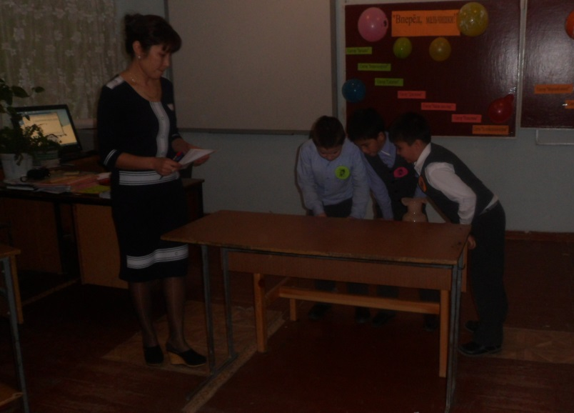
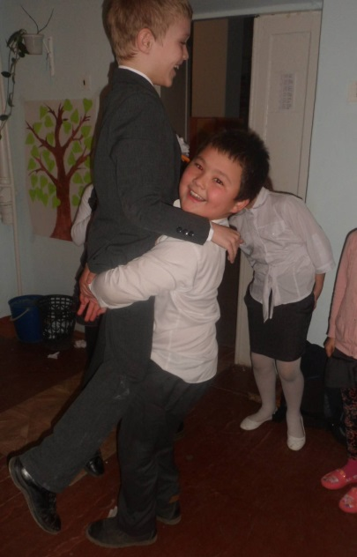

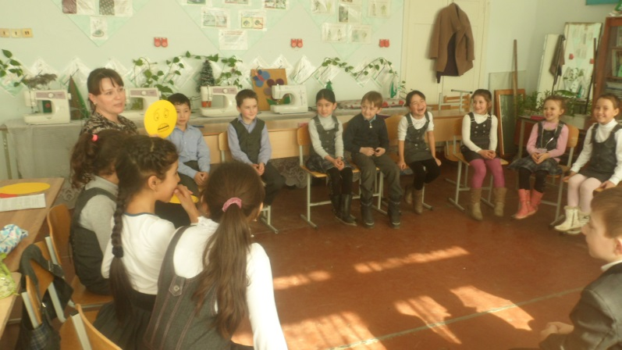
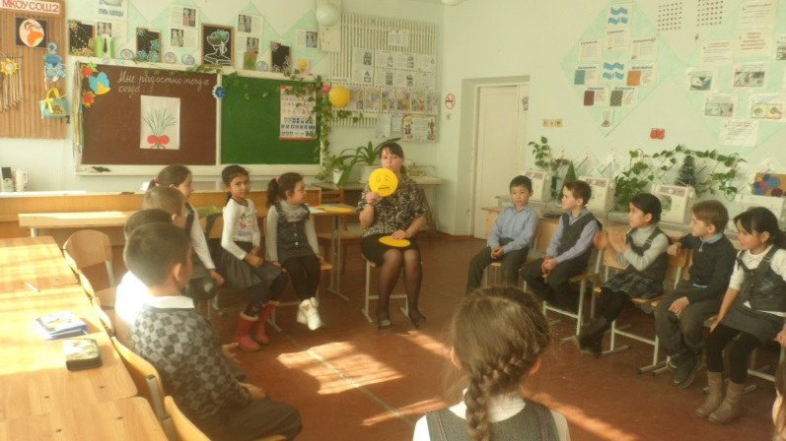
В 1 классах педагог-психолог Абрамова Н.В. провела занятие «Радуга эмоций». С увлечением учащиеся включились в непосредственную беседу с Натальей Владимировной. На занятии дети распознавали и описывали свои эмоции и эмоции других людей посредством увлекательных игр, этюдов, упражнений.
В 1-х классах педагог-организатор Данилова Е.В. провела викторину по сказкам. С радостью учащиеся отвечали на вопросы викторины, демонстрируя при этом свою начитанность и грамотность. Ребята показали свои знания произведений устного народного творчества, авторских рассказов и сказок. Приподнятая атмосфера царила на протяжении всего мероприятия. Ярко и красочно оформила доску Елена Владимировна, подобрала яркие слайды, для создания позитивного настроения учащихся. Работа всех учащихся была отмечена педагогом.
На третий День природы и экологии (зеленый цвет) Низамидиновой Н.З. (зам. дир. по УВР) был проведен конкурс «Лучший счетовод» во всех классах. В этом конкурсе оценивались вычислительные умения учащихся. Результаты конкурса были указаны на информационном стенде. Были отмечены лучшие работы учащихся.
В этот день Гончарова Л.М. провела открытый урок в 1 «В» классе по русскому языку (обучение грамоте) на тему «Заглавная буква Щ». Очень грамотно и творчески Людмила Михайловна построила свой урок. Соблюдались все этапы урока в соответствии с требованиями ФГОС. Учитель следит за работой каждого ученика в классе, дети приучены давать громкие и полные ответы. Увлекательное путешествие на уроке закончилось тем, что учитель вручила всем детям подарки – лучик солнца.
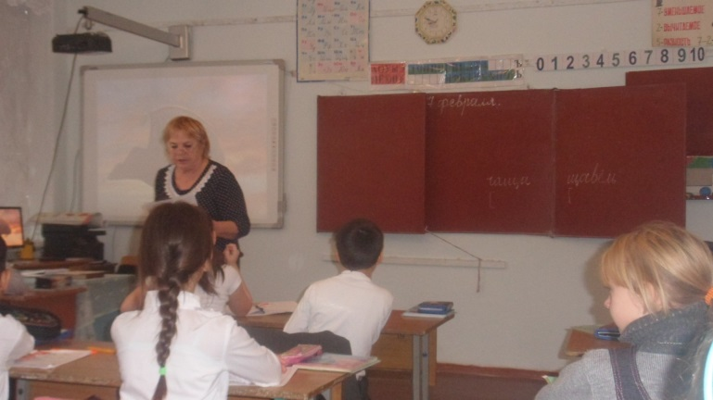
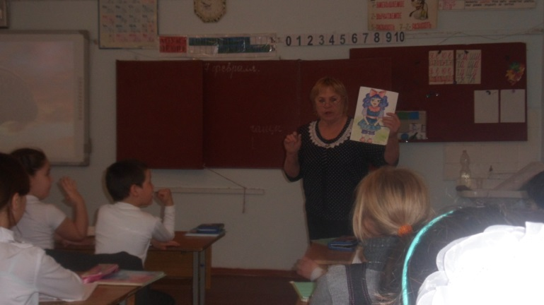

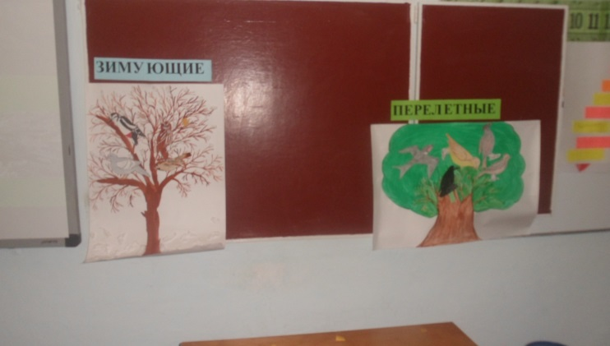
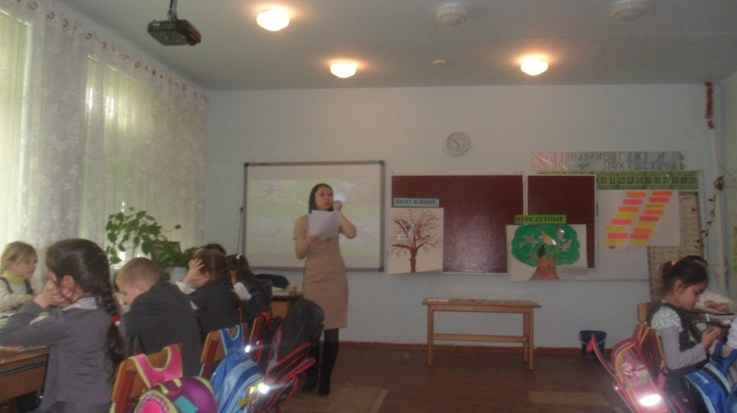
Молодой учитель Науманова Эльвира Бердалиевна на открытом уроке по окружающему миру «Где зимуют птицы?» продемонстрировала различные методические приёмы, формирующие прочность знаний учащихся. Большое внимание Эльвира Бердалиевна уделяет практической работе учащихся с целью более прочного усвоения материала. Учитель умеет держать внимание учащихся практически на всех этапах урока, используя методы игры, смену деятельности, физминутки и упражнения на внимание. Учитель наблюдает за каждым учеником, выявляет затруднения и ошибки, акцентирует на них внимание.

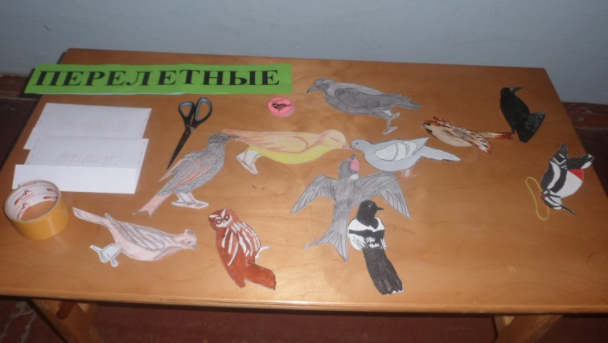
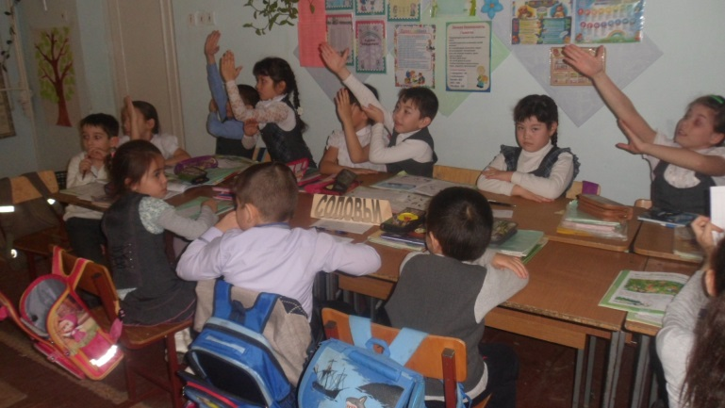

Сунетова Валентина Васильевна показала открытый урок во 2 «А» классе на тему «Имя существительное». Учитель строит свои уроки методически верно в соответствии с календарно – тематическим планированием. В течение урока использует устные и письменные виды работ, фронтальную и индивидуальную формы организации учебного процесса. Использует игровые, здоровьесберегающие технологии. Объяснение учителя четкое и понятное. Добивается от учеников выполнения требований, предъявляемых к школьникам. Учитель в системе работает над формированием учебно – организационных умений. Большое внимание уделяет правильной посадке, положению тетради при письме.
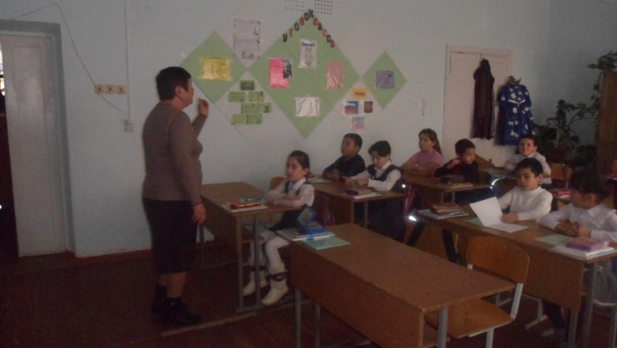
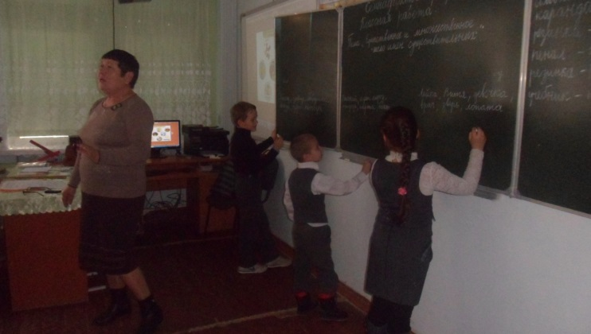
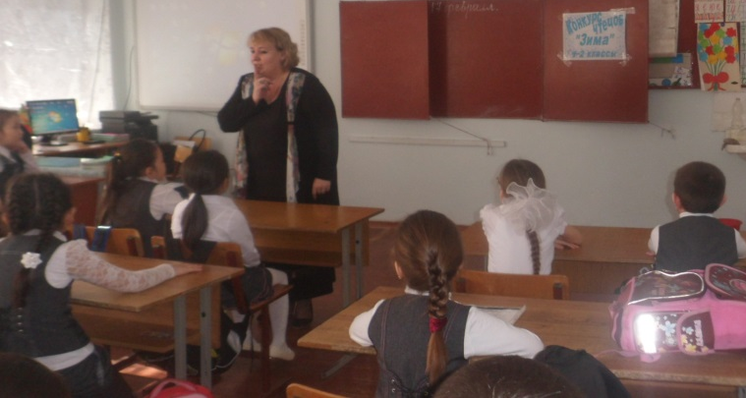
В этот же день среди учащихся 1-2 классов состоялся конкурс чтецов на тему «Зима». С большим интересом и творчески подошли к конкурсу и учителя и учащиеся. С напутственными словами выступила Евгения Алексеевна библиотекарь школы к детям и пожелала им успехов.

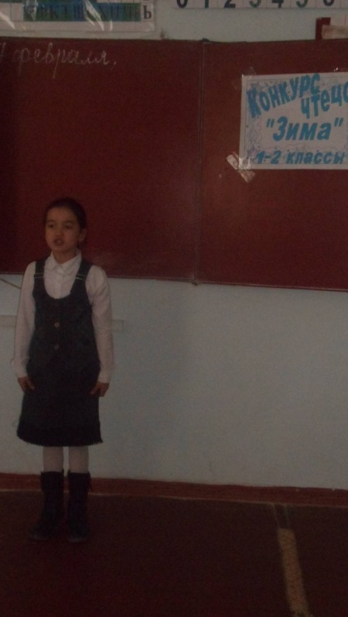

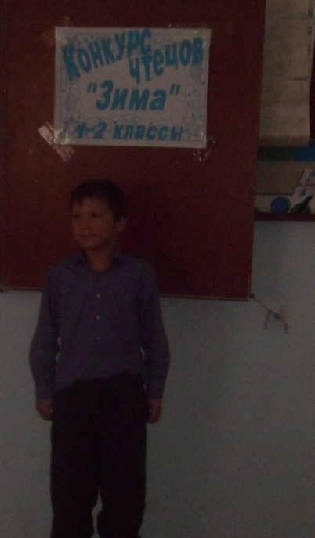

Самые талантливые ученики были отмечены почетными грамотами. Среди 1- х классов 1 место – Байгишиева Айша (1 В класс) и Знагован Дарья (1 В класс),2 место – Денибеков Альмердан (1 Б класс) и Кожанбердиева Кадрия (1 Б класс), 3 место – Мутаева Аминат (1 А класс).
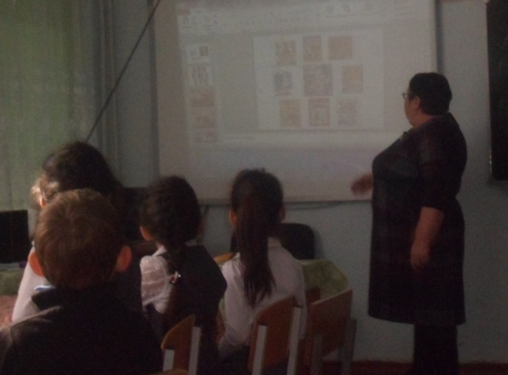
Подводя итоги, хочется сказать слова великого русского писателя Антона Павловича Чехова: «В человеке должно быть всё прекрасно: и лицо, и одежда, и душа, и мысли».
В третий день Шлыкова Вера Андреевна провела «Литературную викторину» во 2 «А» классе. У Веры Андреевны на занятии учащиеся отгадывали загадки, сравнивали, сопоставляли, применяли практически ЗУН. Этапы мероприятия последовательны, фронтальные виды работ чередовались с самостоятельным применением полученных знаний. Итоговая рефлексия позволила создать мотивационную атмосферу, самопроверку уровня знаний.
Так как до праздника остается еще совсем мало времени, Науманова Бебинур Алилюевна посвятила тематический классный час этому празднику «Есть такая профессия – Родину защищать!». Провела увлекательную беседу с учащимися о Защитниках Отечества, с интересом ученики разгадывали загадки, выступали с сообщениями и своих защитниках Отечества.
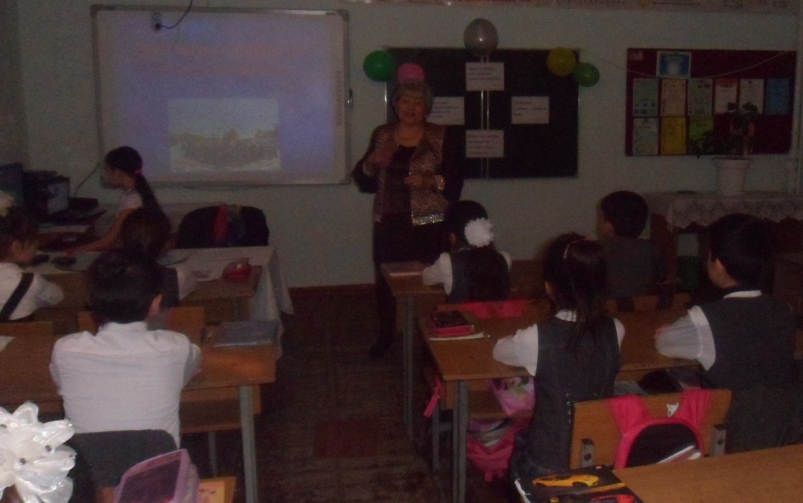
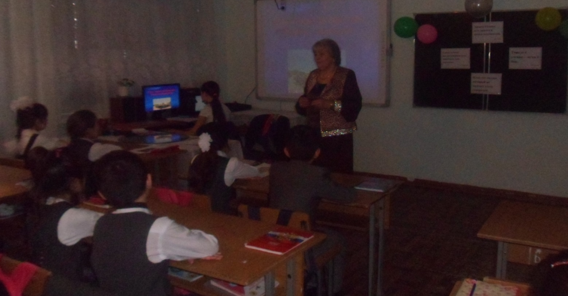

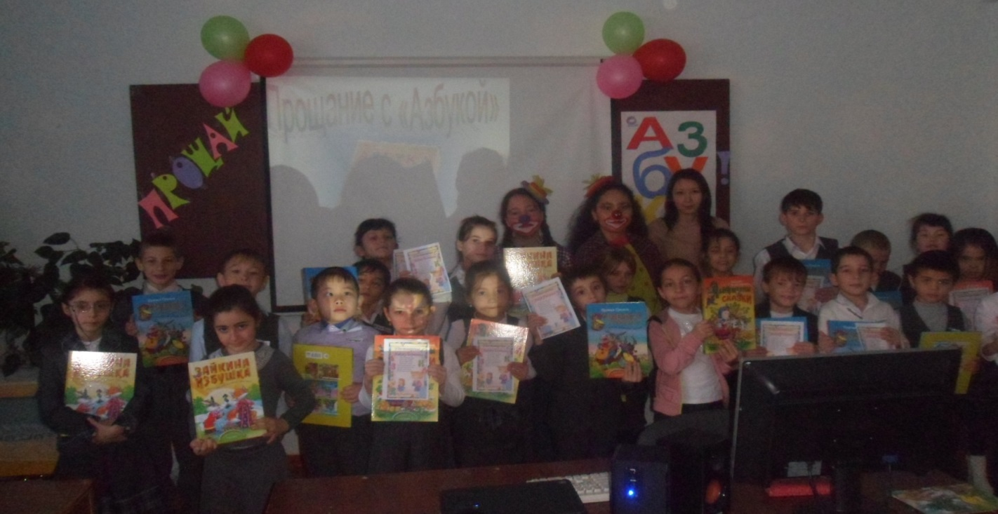
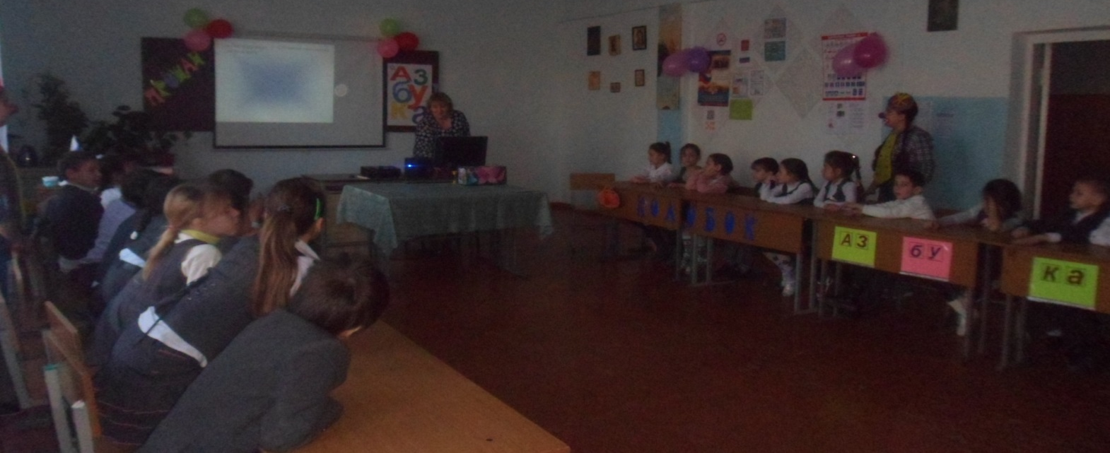
Четвертый день – День эмоциональности, общения и творчества (синий) – был праздничным днем для наших первоклассников. Наши библиотекари Рудоманова Е.А. и Здоровцова Г.А. совместно с Клоунами учащимися 6 «А» класса Буяновой Ариной и Эльгайтаровой Алтынай провели удивительное представление для каждого первого класса «Прощай, Азбука!».

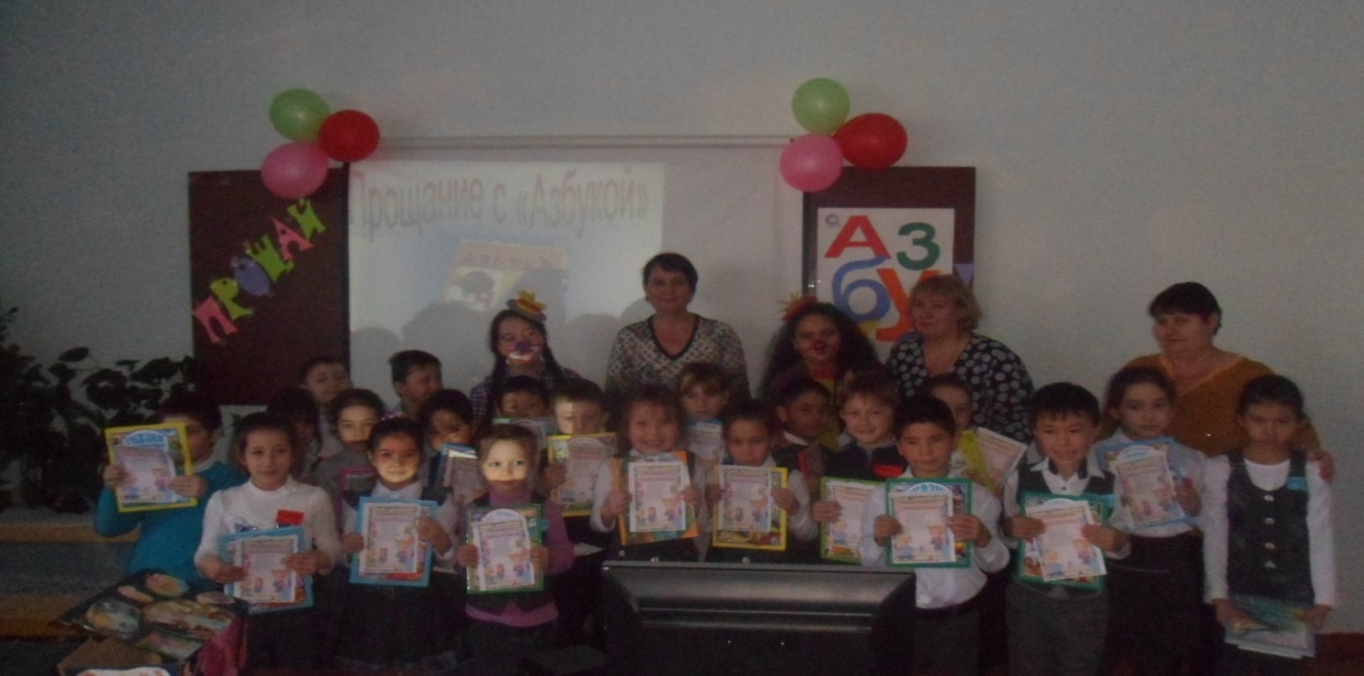
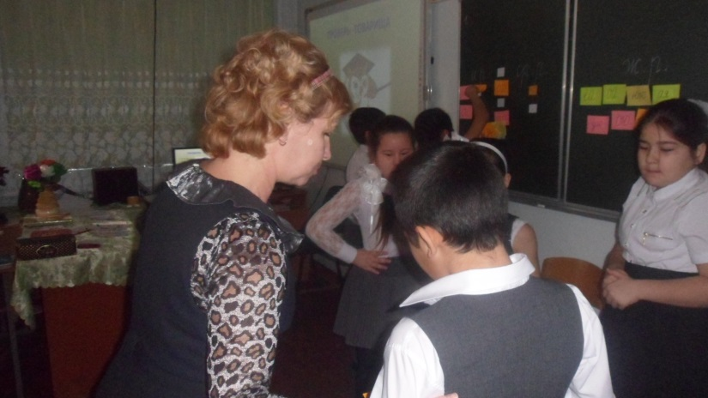
В этот же день Шаламыгина Светлана Ивановна провела открытый урок по русскому языку в 4 «А» классе на тему «Имя прилагательное». В увлекательном путешествии учащиеся 4 «А» класса продемонстрировали не только свои знания, но и талант артистизма. Учитель использует различные методы стимулирования и мотивации: поощрения, создание ситуации успеха. Смена деятельности, разнообразные задания, активное использование компьютерной и мультимедийной техники способствуют усилению познавательной активности. Целенаправленно работает над формированием общих учебных навыков (развитие речи, работа с книгой, в тетрадях). Речь учителя эмоциональна, изложение соответствует возрастным возможностям, характер общения доброжелательный.
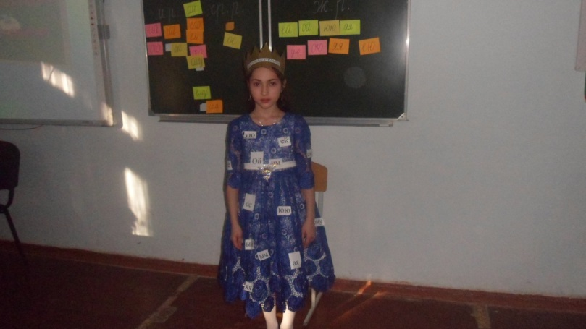

Педагог-организатор Данилова Елена Владимировна в 3-х классах провела увлекательное занятие в форме игры «Поле Чудес» по правилам дорожного движения, где учащиеся смогли продемонстрировать свои знания по правилам дорожного движения. В конце занятия каждому ребенку была вручена памятка «Что должен знать пешеход»

Программа проведения предметной недели отразила различные формы и методы учебной деятельности. Удачно сочетались коллективные и индивидуальные формы работ с опорой на дифференциацию. Для активизации мыслительной деятельности учащихся использовались оригинальные наглядные пособия, проведены игры, КВН, конкурсы, викторины, уроки с применением ИКТ. Предметная неделя позволила учащимся раскрыть свой творческий потенциал.
Все учителя в ходе предметной недели проявили хорошие организаторские способности, создали праздничную творческую атмосферу.
Можно с уверенностью сказать, что предметная неделя прошла в атмосфере творчества, сотрудничества и показала высокую результативность работы учителей начальных классов МКОУ СОШ № 2
24.02.2016г
Закончилась Неделя торжественной линейкой, на которой учащиеся были награждены грамотами за участие в различных конкурсах. Руководитель МО Динмуханбетова З.З. по итогам Недели начальных классов написала статью в школьный сайт.

